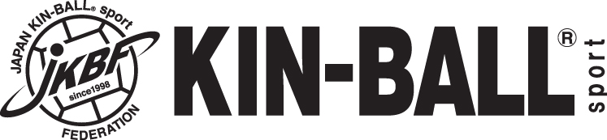
2021年度キンボールスポーツグランドマスター講習会および認定試験 参加申込書

連絡先 | 氏名
 | 住所 |  | 〒
 | TEL.
 | FAX.
 | 携帯TEL.
 | e-mail
申込者 |  | 会員番号 | 指導者番号  Ｍ | 氏名 | 所属 | 年齢 | 推薦※
 | ① |  |  |  |  | 歳 | a b
 | ② |  |  |  |  | 歳 | a b
 | ③ |  |  |  |  | 歳 | a b
 | ④ |  |  |  |  | 歳 | a b
 | ⑤ |  |  |  |  | 歳 | a b
※推薦について
a 日本キンボールスポーツ連盟役員の推薦のある方（推薦書所定様式有）
b 各都道府県連盟の推薦のある方（推薦書所定様式有）

★注意事項
参加希望の方は推薦書を一緒にFAXまたはスキャンしてメールしてください。

★備考

年 月 日

上記の通り参加申込み致します。
申込担当者氏名

